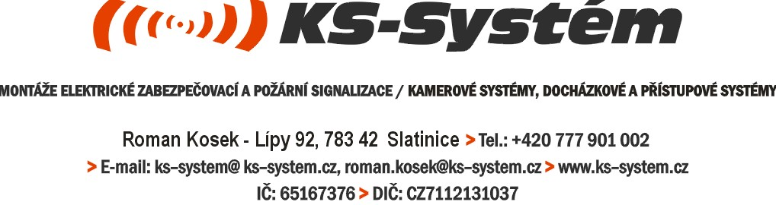

Cenová kalkulace montáže elektrické zabezpečovací signalizace

Návrh se předkládá pro:
Základní umělecká škola Kavaleristů Olomouc

7. ledna 2019

Zadání

Návrh řeší montáž elektronické zabezpečovací signalizace (EZS) v objektu ZUŠ Olomouc.

Navrhuji instalaci ústředny Paradox EVO 192. Jedná se o velmi kvalitní a spolehlivé systémy komunikující s uživatelem v českém jazyce, možností doplnění bezdrátových prvků systémů (např. dálkové ovladače), možností volání na privátní telefonní čísla, nebo doplnění GSM brány pro zasílání SMS nebo zpětného ovládání systému, napojení na pult centrální ochrany (PCO) telefonní linkou nebo radiovým vysílačem, GPRS, internetem.

Systém je koncipován tak, aby byl okamžitý, dokonalý a hlavně přesný přehled o stavu jednotlivých poplachových zón. Ústředna využívá tzv. dvojitě vyvážené poplachové smyčky. V praxi to lze charakterizovat tak, že co čidlo, to zóna. Může se to na první pohled jevit jako nehospodárné, ale v případě jakéhokoliv problému nebo poplachu je možná okamžitá a přesná identifikace napadnuté části objektu. Jednotlivá čidla jsou připojena do ústředny EZS, případně do jednotlivých koncentrátorů, vhodně rozmístěných po objektu.

V objektu bude instalovaná ústředna DGP192 s LCD klávesnicí s vestavěnou čtečkou ve vstupu 3x . Bude možné jej ovládat pomocí přístupového kódu, čipem, nebo aplikací v mobilu. Dále bude dodána GSM/GPRS brána pro přenos zpráv na PCO, nebo mobilní telefon a modul IP 150 pro ovládání a správu systému přes aplikaci v mobilním telefonu.
Objekt bude zabezpečen pomocí prostorových detektorů, vstupní dveře, případně otvírací vrata, budou doplněny o magnetické kontakty v počtu dle nabídky.

Digiplex EVO 192

Tato ústředna je největší, co do počtu zón ze série ústředen EVO. Nabízí plnohodnotné programování a nastavení jako další zabezpečovací ústředny Paradox EVO. Ústředna EVO nabízí 8 zón, které lze v případě potřeby rozšířit až 192 hlídaných zón. Ústředna má záložní baterii reálného času. Série zabezpečovacích ústředen EVO nabízí možnost upgrade firmware. Systém je možné sledovat a nastavovat pomocí programu NEware.

Vlastnosti:
- 8 zón (16 při zdvojení zón, ATZ technologie)
- integrované vlastnosti přístupového systému
- políčkové programování a upgrade firmware
- systém je kompatibilní s programem NEware
- automatická úspora, podsvícení klávesnic dle času
- 2 pevné PGM na ústředně (+3 volitelně)
- PGM1 může být využito jako vstup pro 2-drátový kouřový detektor
- podpora až 127 rozšiřujících sběrnicových modulů
- 96 uživatelských kódů
- 8 podsystémů
- paměť na 1024 událostí
- zabudovaná baterie reálného času
- napájecí zdroj 1.7A
- 1 sledovaný okruh sirény, výstupu a telefonní linky
- tlačítko systémového nastavení do továrních hodnot

Elegantní a snadno ovladatelná LCD klávesnice Digiplex DGP2 - 641 RB, umožňuje snadný přístup ke všem bezpečnostním funkcím systému. Pomocí této klávesnice lze systém jednoduše a rychle ovládat, přehledně zobrazovat informace o stavu systému a modifikovat parametry a funkce systému. Displej se 32 znaky zobrazuje všechny základní stavy a napovídá postupy ovládání systému. Každou klávesnici v systému lze modifikovat dle aktuálních požadavků, vyplívajících z umístění klávesnice v objektu. Jeden systém může být tak ovládán z více klávesnic, kde každá klávesnice může mít umožněny odlišné možnosti ovládání  (přidělení skupinám, možnost zobrazení ). | 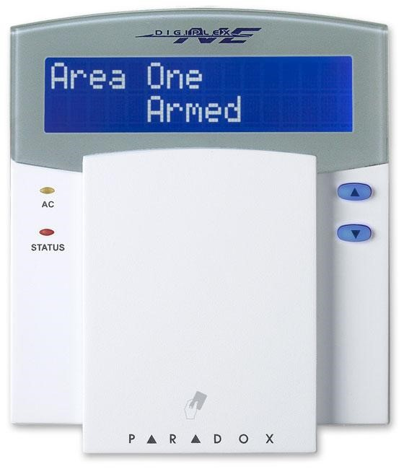

Komunikační modul PCS250 poskytuje EZS ústřednám Paradox možnost bezdrátové komunikace, přenos systémových událostí prostřednictvím GPRS nebo GSM sítě na monitorovací přijímač (PCO-Pult Centrální Ochrany).
Modul PCS250 lze nakonfigurovat tak, aby posílal události koncovému uživateli prostřednictvím SMS a vzdáleně komunikoval (upload / download) se softwarem Winload přes GPRS
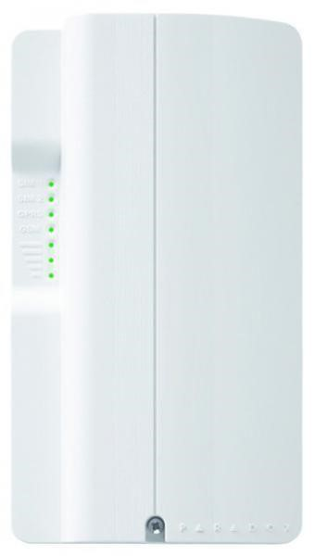

Ethernetový komunikaní modul Paradox IP150 umožňuje vzdálený přístup k ústřednám Digiplex EVO, Spectra série SP a Magellan MG5000/5050 pomocí síťového rozhraní. Uživatel navíc získá možnost jednoduché správy systému pomocí webového rozhraní. Pro modul je podporován programem NEware, WinLoad a BabyWare. V těchto programech se nastavuje přímo IP adresa modulu. Hlavní výhodou tohoto modulu je, že výrobce je přímo Paradox, z čeho vyplývá plná podpora ze strany výrobce. Pomocí modulu můžete sledovat i ovládat svůj zabezpečovací systém pomocí aplikace iParadox. Aplikace iParadox je k dispozici pro Android i iOS. | 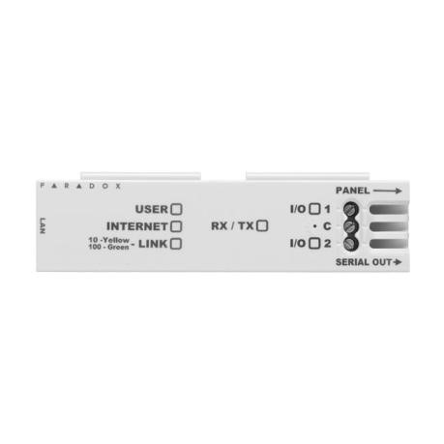

Pohybový detektor s dvojitým snímacím prvkem. Toto čidlo má patentovanou technologii digitálního zpracování. Princip digitální technologie založen na eliminaci analogových komponentů (zesilovačů) mezi senzorem a procesorem pro další digitální zpracování informace. Vývojovými pracovníky firmy Paradox bylo nalezeno řešení pro přímé přivedení nízkoúrovňového signálu přímo ze senzoru do softwarově řízeného obvodu pro detekci.Okamžitý digitální převod signálu přímo ze senzoru zabraňuje jakýmkoliv ztrátám, změnám nebo zkreslení signálu, přičemž je garantováno více jak desetinásobné vylepšení rozkladu, dynamiky a poměru signál šum. Důmyslné řešení software pro zpracování signálu zvýrazňuje reálný pohyb a ignoruje falešné poplachové signály. | 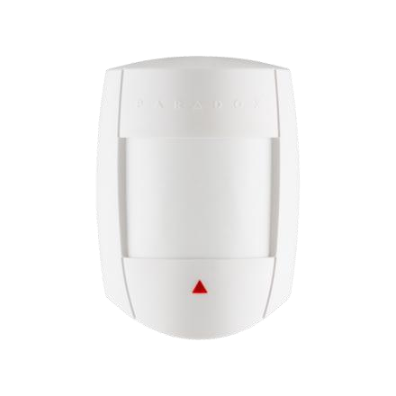

Klíčenka je určena pro přístupové čtečky podporující komunikační formát Wiegand 26 - Bit. Je vyrobena z tvrzeného průhledně modrého PVC, odolného vůči mechanickému poškození. Zařízení funguje na principu indukční cívky, klíčenka má uvnitř zabudovaný elektronický čip a vinutou cívku. Pomocí této klíčenky je možné v kombinaci s přístupovým systémem Digiplex, aktivovat / deaktivovat zabezpečovací systém.
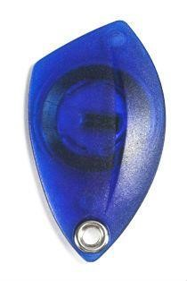

Materiál
Položka | MJ | Počet MJ | Cena | Cena celkem | DPH  % | DPH | Celkem s DPH
Kabeláž  kabel W6x22 certifikovaný  kabel EZS | m | 4200 | 8,70 | 36 540,00 | 21 | 7 673,40 | 44 213,40
kabel UTP5E Belden | m | 400 | 10,20 | 4 080,00 | 21 | 856,80 | 4 936,80
kabel CYKY 3Cx1,5 | m | 200 | 19,60 | 3 920,00 | 21 | 823,20 | 4 743,20
lišta PVC 18x18 | m | 200 | 19,80 | 3 960,00 | 21 | 831,60 | 4 791,60
lišta PVC 40x20 | m | 20 | 30,90 | 618,00 | 21 | 129,80 | 747,80
instalační materiál | ks. | 1 | 1 500,00 | 1 500,00 | 21 | 315,00 | 1 815,00
Ústředny  EVO 192 ústředna zabezpečovacího a přístupového systému, 8 (16ATZ) zón na PCB rozšiřitelné na 192 zón, 8 nezávislých podsystémů, 999 uživatelů, možno připojit až 254 modulů, 3 PGM + 1 relé na PCB, 1,7A zdroj. Evidence přístupu do 32 dveří, paměť 2048 udál | ks. | 1 | 7 124,00 | 7 124,00 | 21 | 1 496,10 | 8 620,10
APR ZX 82 sběrnicový rozšiřující modul 8 zón ( 16  ATZ ), PCB | ks. | 9 | 1 300,00 | 11 700,00 | 21 | 2 457,00 | 14 157,00
EVO 641R LCD klávesnice s čtečkou | ks. | 3 | 3 482,00 | 10 446,00 | 21 | 2 193,70 | 12 639,70
DGP2-PS 2,7 zdroj | ks. | 4 | 2 168,00 | 8 672,00 | 21 | 1 821,20 | 10 493,20
IP 100 Internetový TCP/IP  modul PARADOX | ks. | 1 | 2 990,00 | 2 990,00 | 21 | 627,90 | 3 617,90
Komponenty  trafo 220/16 V 40VA | ks. | 5 | 476,00 | 2 380,00 | 21 | 499,80 | 2 879,80
aku 7 Ah | ks. | 5 | 660,00 | 3 300,00 | 21 | 693,00 | 3 993,00
prostorový detektor DG55 | ks. | 80 | 550,00 | 44 000,00 | 21 | 9 240,00 | 53 240,00
mag. čidlo FM 102 | ks. | 4 | 175,00 | 700,00 | 21 | 147,00 | 847,00
Ostatní kryt koncentrátoru APR | ks. | 5 | 325,00 | 1 625,00 | 21 | 341,30 | 1 966,30
čip přístupová Posiprox | ks. | 20 | 105,00 | 2 100,00 | 21 | 441,00 | 2 541,00
GSM brána PCS200 | ks. | 1 | 4 500,00 | 4 500,00 | 21 | 945,00 | 5 445,00
Materiál |  |  |  | 150 155,00 |  | 31 532,80 181 687,80

Montážní práce
Položka | MJ | Počet MJ | Cena | Cena celkem | DPH % | DPH | Celkem s DPH
kabeláž | m | 5021 | 5,90 | 29 623,90 | 21 | 6 221,10 | 35 845,00
instalace ústředny | ks. | 1 | 4 666,80 | 4 666,80 | 21 | 980,10 | 5 646,90
montáž komponentů | ks. | 1 | 19 951,20 | 19 951,20 | 21 | 4 189,80 | 24 141,00
montáž ostatní | ks. | 1 | 1 481,00 | 1 481,00 | 21 | 311,10 | 1 792,10
program, oživení s. | ks. | 1 | 2 046,60 | 2 046,60 | 21 | 429,80 | 2 476,40
Práce celkem |  |  |  | 57 769,50 |  | 12 131,90 | 69 901,40

Rekapitulace
Položka |  | Cena celkem |  | DPH Celkem s DPH
Materiál |  | 150 155,00 |  | 31 532,80 181 687,80
Práce celkem |  | 57 769,50 |  | 12 131,90 69 901,40
Celkem |  | 207 924,50 |  | 43 664,70 251 589,20

Záruční doby

Na dodané zařízení a montážní práce poskytujeme v souladu s dodavatelem 24 měsíců záruční dobu, po uplynutí záruky provádíme pozáruční servis.

Uvedená cenová kalkulace je platná 90 dní od data vypracování. Bližší podrobnosti Vám rádi zodpovíme na telefonním čísle 777 901 002.

Návrh zpracoval: Roman Kosek

Základní umělecká škola „Zerotín '6 Olomouc, Kavaleristů 6

V Olomouci, 8.3.2019
KS — Systém
Radova 603/1
779 OO Olomouc

Věc : objednávka
Objednáváme montáž elektrické zabezpečovací signalizace dle Vaší nabídky z 7.1.2019.
Mgr. Tomáš Klásek ředitel školy
Fakturační údaje
název : Základní umělecká škola „Zerotín” Olomouc, Kavaleristů 6 sídlo : Kavaleristů 6, 772 00 Olomouc
č.ú.: 106047149/0300 IČO : 00096725

Objednávku akceptuji.
Roman Kosek
Radova 603/1
77900 Olomouc
IČO 65167376
DIČ cz7112131037

